**BÁO CÁO TUẦN 2**

**HỌC PHẦN PROJECT III**

**GV: Phạm Văn Hải**

*Sinh viên: Đỗ Thành Đức -20200159*

**Tìm hiểu doctorGPT và llama2**

DoctorGPT là một mô hình ngôn ngữ lớn có thể vượt qua kỳ thi cấp phép y tế của Hoa Kỳ. Đây là một dự án mã nguồn mở với sứ mệnh cung cấp cho mọi người bác sĩ riêng của họ. DoctorGPT là phiên bản Mô hình ngôn ngữ Llama2 với 7 tỷ tham số của Meta được tinh chỉnh trên Bộ dữ liệu đối thoại y tế, sau đó được cải thiện hơn nữa bằng cách sử dụng Học tăng cường từ con người để tăng hiệu suất;

Mô hình có thể phù hợp với bất kỳ thiết bị cục bộ nào và có thể sử dụng ngoại tuyến, bảo vệ tính bảo mật của bệnh nhân và có sẵn trên IOS, Android và Web.

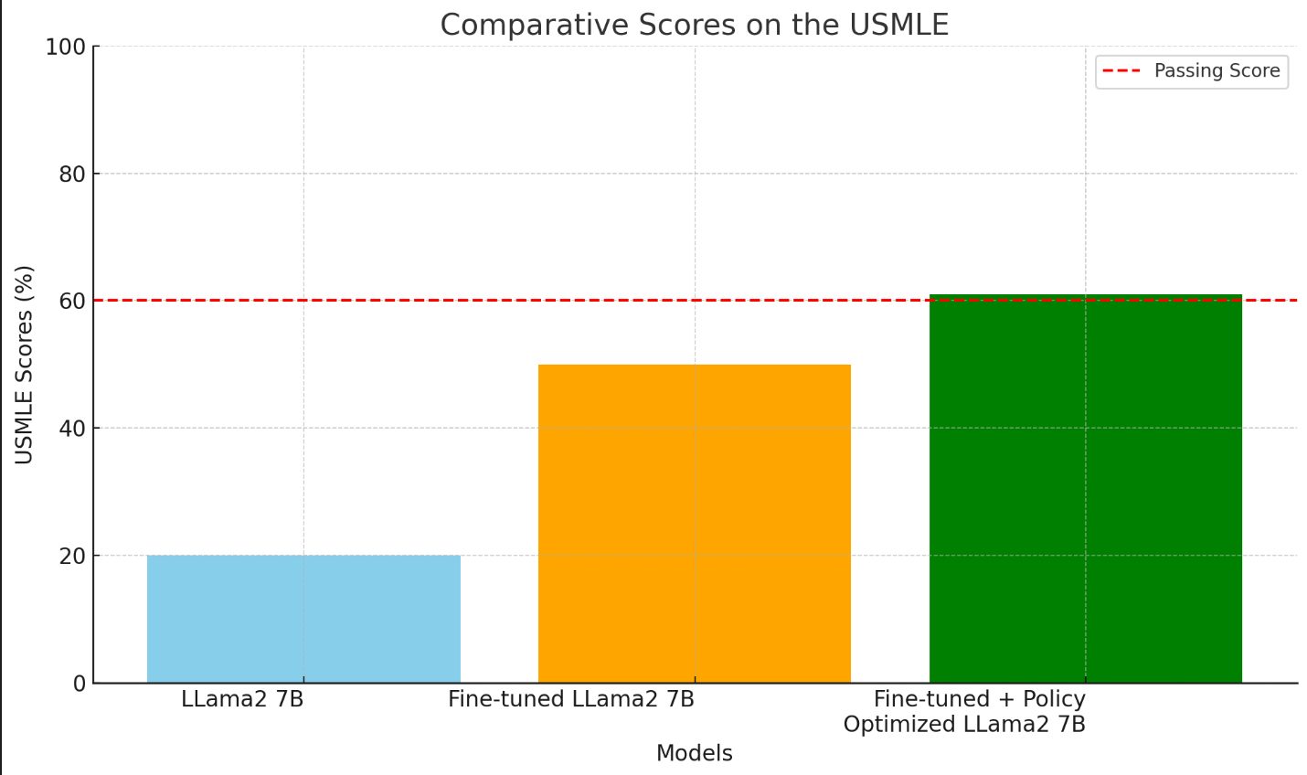

Mô hình ban đầu không tinh chỉnh đạt được 20 điểm và tăng dần khi tinh chỉnh trên bộ dữ liệu QA y tế và đạt được tới hơn 60 điểm khi được học tăng cường để vượt qua kỳ thi cấp phép y tế của Hoa Kỳ.

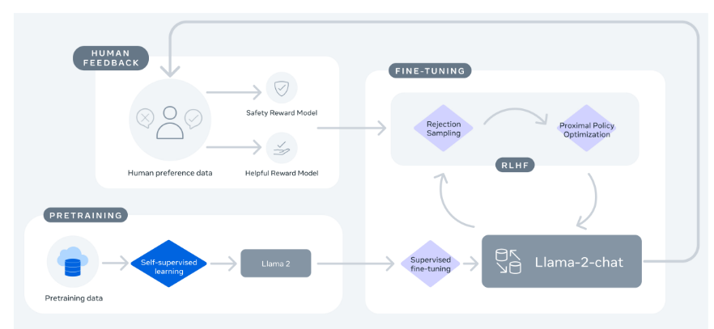

Bước đầu tiên của mô hình cần trải qua bước pretrain, cung cấp tất cả tài liệu để học tự giám sát làm cho mô hình trở nên tốt hơn. Sau đó chuyển đến bước supervised fine-tuning, được học các dữ liệu hội thoại được tạo ra bởi con người đồng thời được học tăng cường từ đây làm tăng hiệu suất mô hình lên cao, sử dụng chiến lược RLHF (một kỹ thuật giúp tăng hiệu suất một cách hiệu quả).

Đưới đây là chi tiết về một số phiên bản cũng như tham số của mô hình.

